1、Redis 是干嘛？

基本上企业用来做数据分布式缓存。

Mybatis

Hibranate

服务层需要调度缓存

Redis

Save aof rdb 机制非常适合做分布式缓存

企业如何拿Redis做一个集群 来满足高并发和高性能处理响应请求？

高并发

高性能处理

容灾（高靠用）

生活中ATM 集群

对照：一排ATM机器做了一个集群

内部有哪些条件来适合做企业级分布式缓存集群？

条件之一： 内置哈希槽（0-16383哈希槽）有16384个哈希槽

确定属于哪个哈希槽的请求 、crc16算法 来确定请求里面key换算成一个编号%16384来确定属于那一个组来处理，服务器该去处理这个请求

条件之二：Redis提供一个集群管理工具：redis-trib

调度这些集群搭建 将这个集群里面的每一组 redis服务联系器。

主机均匀平分哈希槽  
哈希槽的编号都是在我们的主机

每一组的数是独立，所以上图三组数据才是整个系统的完整数据  
给大在阿里云的服务器上面来操练  
1000  
1001  
2000  
2001  
3000  
3001

S

M

S

M

S

M

Redis集群

应用服务器

复制redis配置文件

默认我们redis服务 是没有开启集群

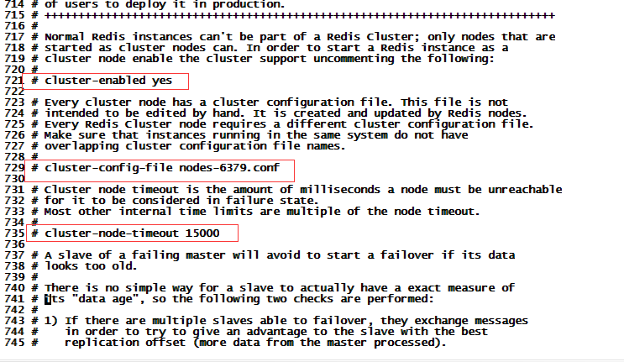

从服务器的配置都已经按照主服务器一样打开集群配置

Port

Pidfile

Logfile

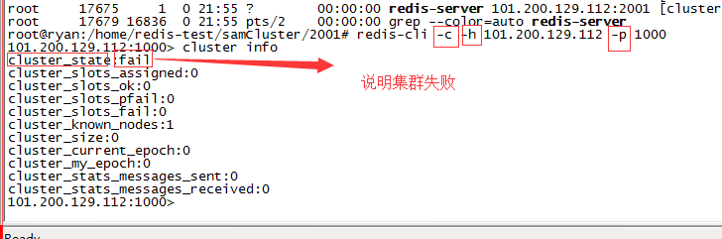

说明我们这里6台服务没有集群起来 这里引入集群大管家：redis-trib

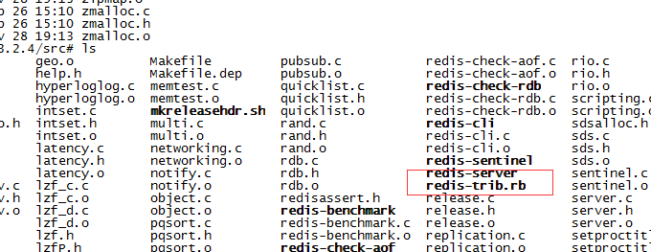

借助ruby 工具

需要的是 redis接口

Nodes 用来管理我们集群信文件

内在关系：集群成功后图给大家展示 nodes 文件基本也记录这些信息

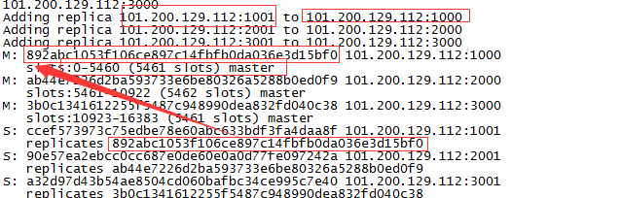

Gem命令redis 集群接口

我们需要做集群 需要ruby 版本是 2.0或以上

检查 ruby

Ruby -v

小红帽系统

Yun install ruby

以后再说

我们装ruby 无非 获取 gem命令

通过gem list

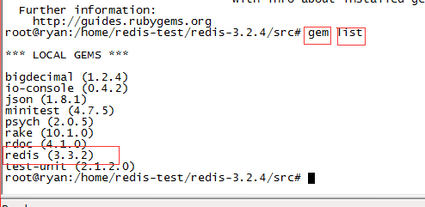

如果没有：

Gem install redis 来安装我们图上所示的redis集群接口包

集群的哈希槽 实际上都是均匀的分布在主机

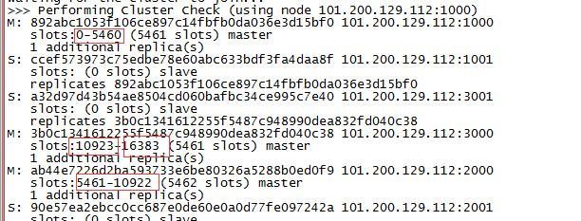

我们怎么验证它的集群是否成功？

通过集群客户来验证

